# Заявка на воду

**Описание**

Данная заявка используется для заказа пользователями воды. Заявка создаётся на определённый кулер с указанием количества бутылей. Заявка создаётся по принципу: одна невыполненная заявка на один кулер. В списке отображаются только невыполненные заявки. Ответственный сотрудник принимает заявки в работу один раз в день, формирует список всех невыполненных заявок и приступает к их исполнению.

# Инструкция

Список “Заявки на воду” находится во вкладке “СТК”.

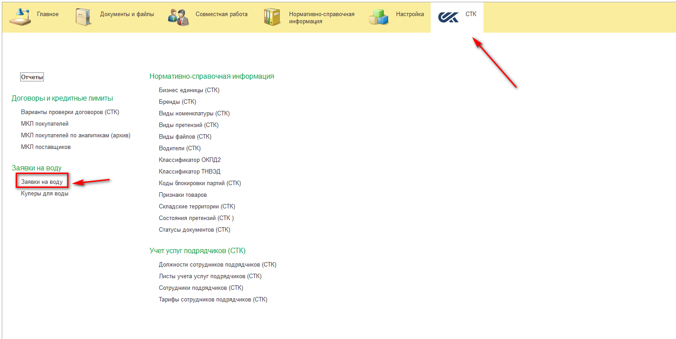

Сотрудник, который заказывает воду, нажимает на кнопку “Создать” и заполняет в заявке поля: “Кулер” и “Количество”.

Поле “Дата” – Запрещено для редактирования.

Пример заполнения:

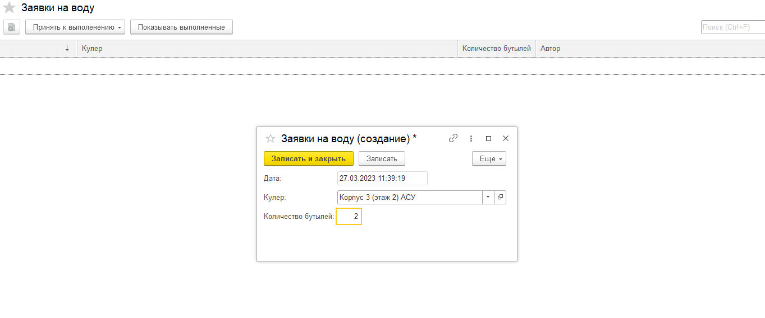

После заполнения, надо нажать “Записать и закрыть”, запись появится в списке.

После того как ваша заявка будет принята в работу, она не будет отображаться в списке.

## Проверки.

1. Нельзя создавать заявку на кулер, на который есть невыполненная заявка. Программа не даст сделать запись и сообщит об ошибке.

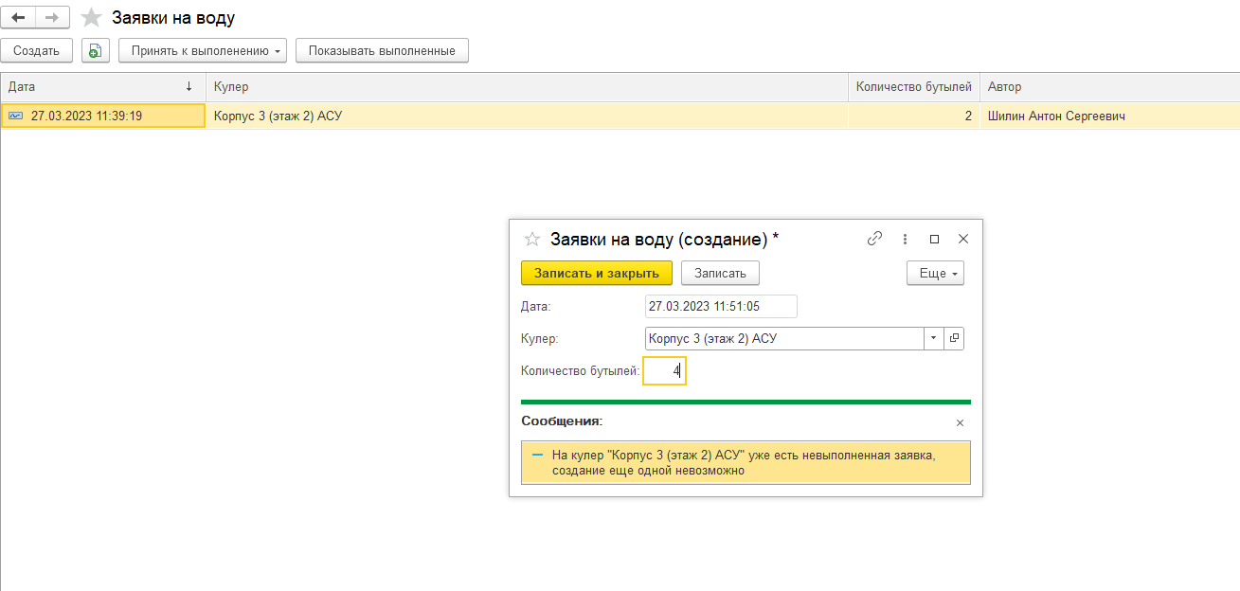

Если вы допустили ошибку в записанной заявке, вы можете её отредактировать и записать.

1. Пользователь не может редактировать заявку, созданную не им. Поля, будут запрещены для редактирования.

